Problem 1:

(a).

先根据题意定义微分方程组，用四阶Lotka-Volterra方法定义运算方法。

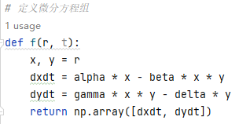

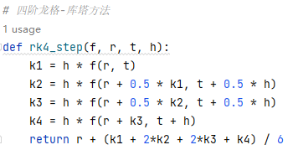

引入初始值：

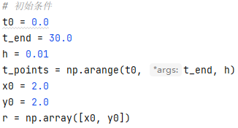

用循环求解方程并且存储

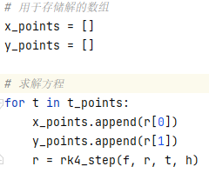

画出最终图像（x为rabbit，y为fox）

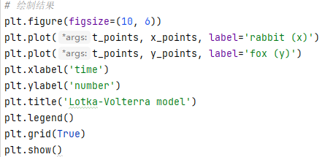

运行代码得到图像：

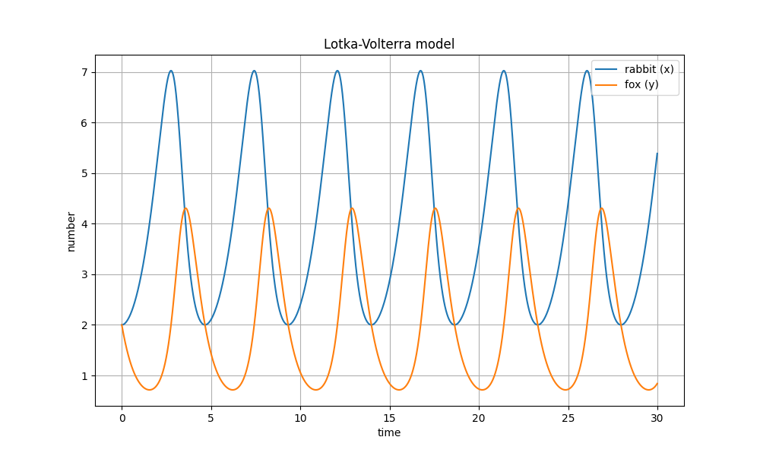

(b).

用兔子和狐狸来描述发生的事情：

0-5：兔子先急速增长，而狐狸开始变少，当兔子达到一个值时，狐狸开始增长，此时两者都在增长，随后兔子达到阈值开始下降，此时狐狸数量开始剧增，之后当兔子数量下降到和狐狸一样时，狐狸数量开始减少，与兔子一起减少，兔子数量先少于狐狸数量随后持平，完成一个循环。此后均为一个循环，循环时间略小于5。（如图可见）

Problem 2：

(a).

先写出初始值：

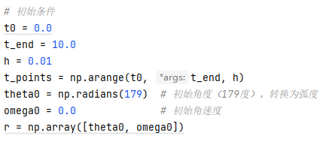

用了前一问定义的函数，再画图：

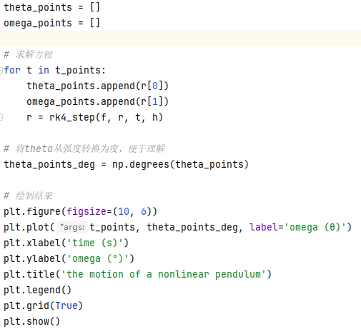

得到结果：

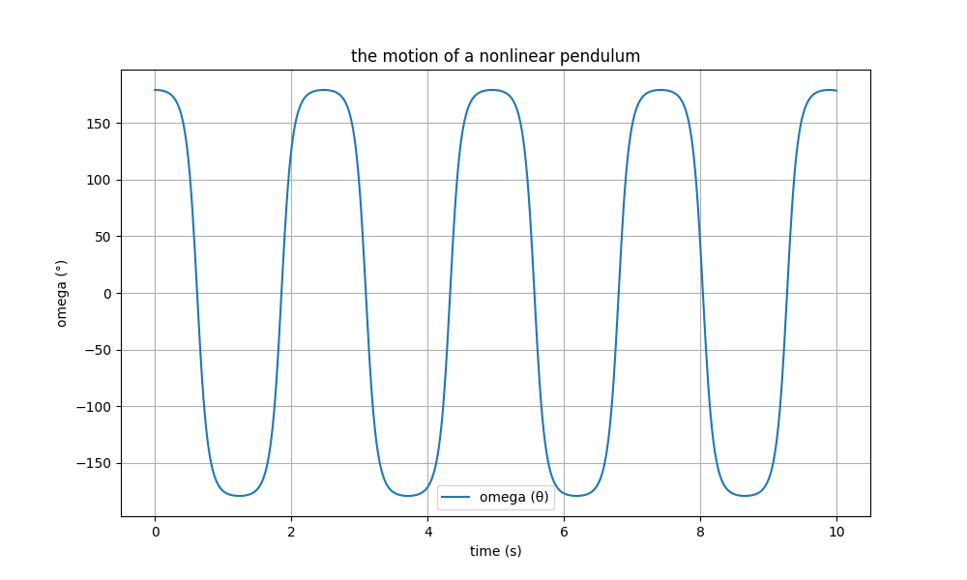

(b).

利用vpython库来绘画，先可视化并且创建摆和球。

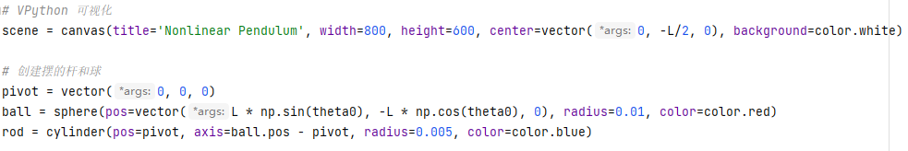

然后画出图像

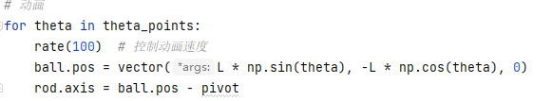

附件将给出模拟的mp4视频文件。